

**РусСталь Групп**

*Инструкция по установке*

*автомобильного дополнительного оборудования.*

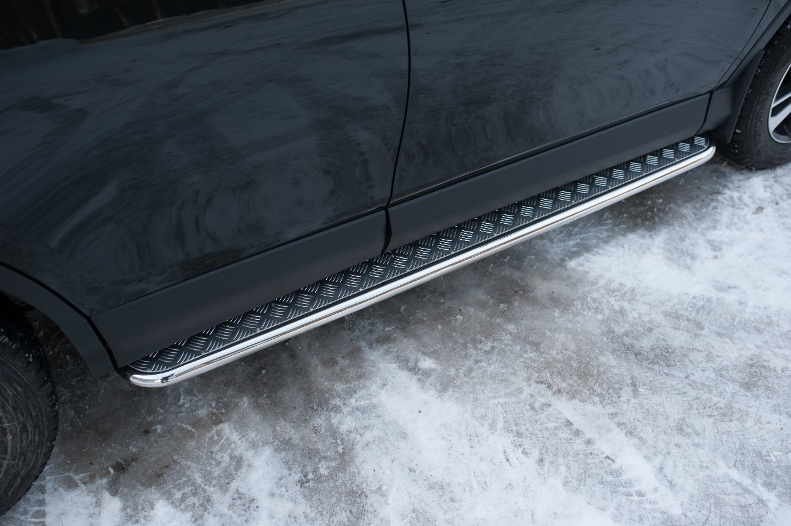

Toyota RAV4 2015г.

Защита порогов, пороги

Изображения в инструкции могут отличаться в зависимости от типа защиты

*Защита переднего бампера.*

Изображения в инструкции могут отличаться в зависимости от типа защиты.

*Изображения в инструкции могут отличаться в зависимости от типа защиты.*

**Lifan X60**

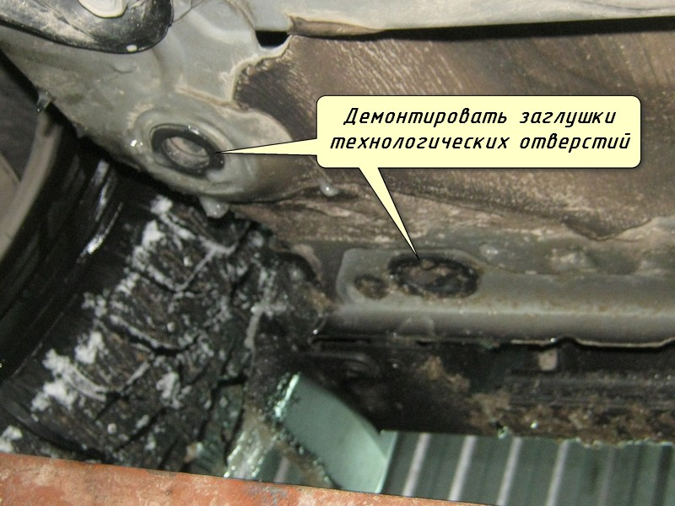

**Установка правого порога.**

**Шаг 1. Монтаж переднего крепежа.**

* 1. Установить в штатные технологические отверстия закладные болты М12х30 70х19х6 и М12х40 70х20х8. (Рис. 1,2).
  2. Установить крепёж, используя установленные закладные болты. (Рис. 3).

Рис. 1.

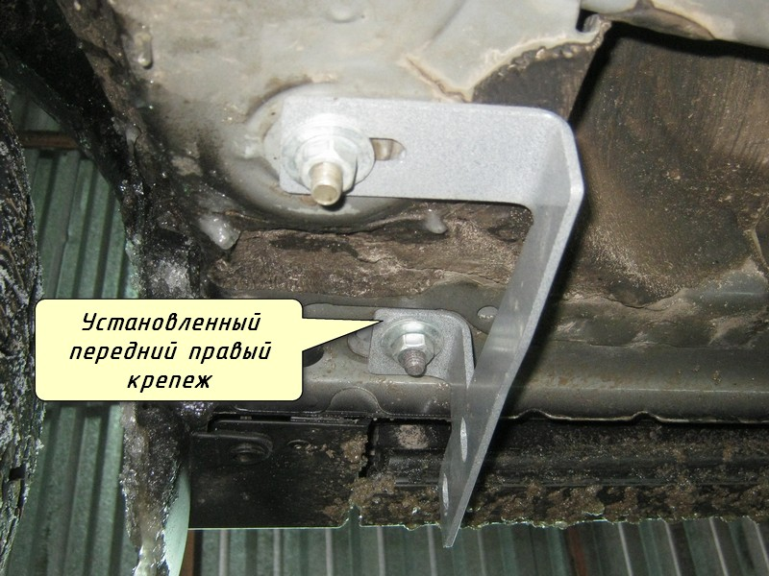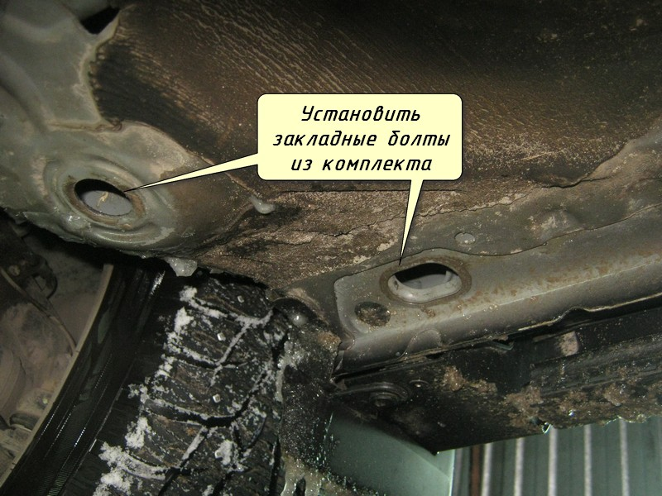

Рис. 3.

Рис. 2.

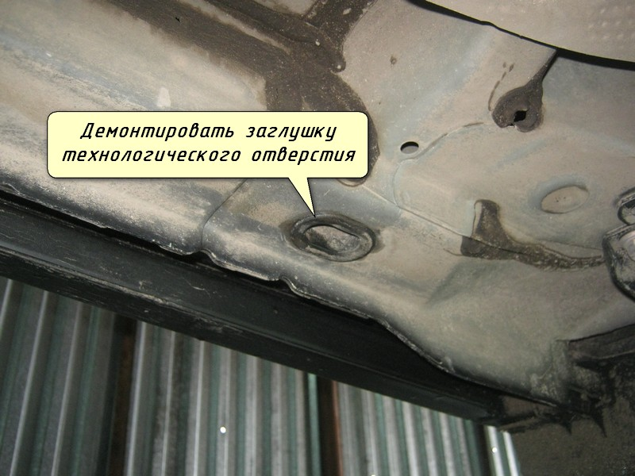

**Шаг 2. Монтаж заднего крепежа.**

* 1. Установить в штатное технологическое отверстие закладной болт М12х40 70х20х8 (Рис 4,5).
  2. Установить крепёж, используя установленный закладной болт (Рис 6).

Рис. 4.

**Шаг 3.Установка защиты бампера.**

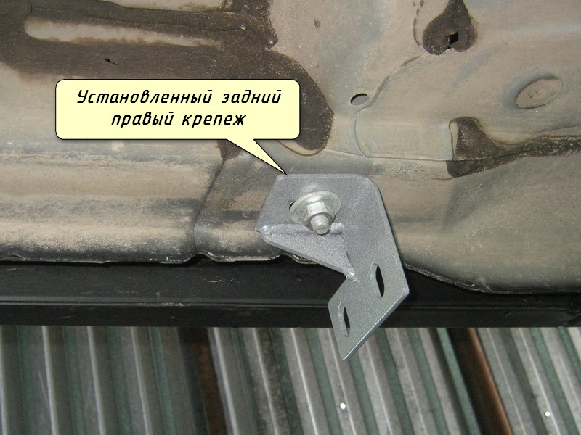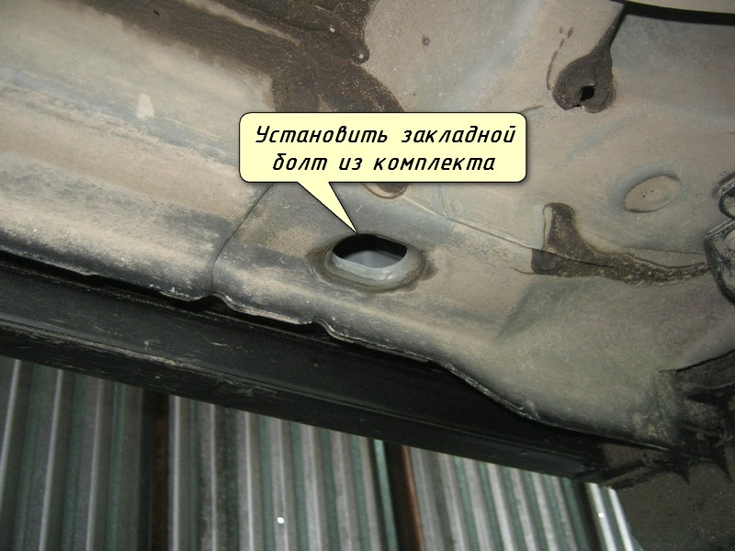

Рис. 5.

Рис. 6.

**Шаг 3. Установка порога**

* 1. Навесить защиту на крепежи, используя болты М10х30 из комплекта.
  2. Выровнять защиту, протянуть резьбовые соединения, момент затяжки М8(20-24Нм), М10 (43-49Нм), М12 (78-88Нм).

**Установка правого порога.**

-В аналогичной последовательности левому порогу.

